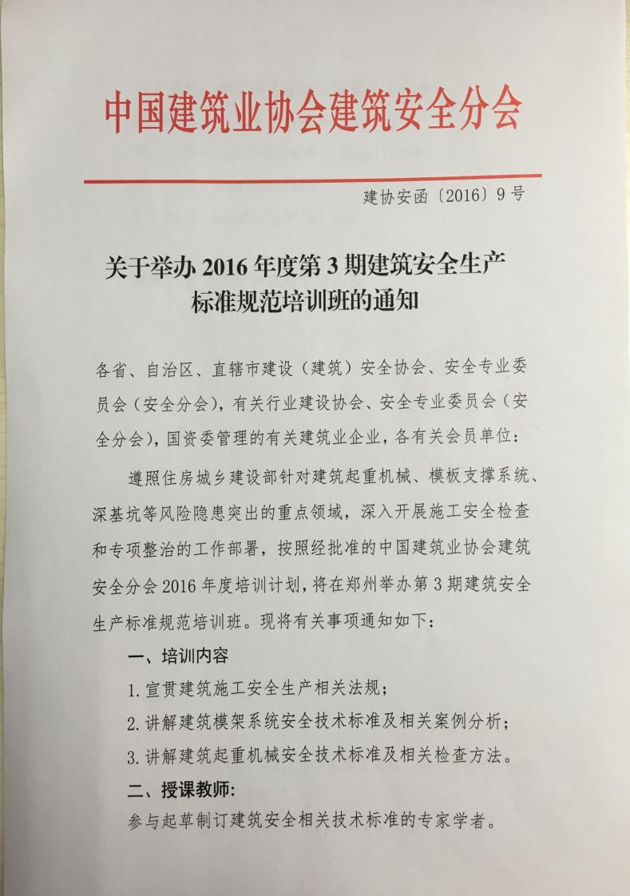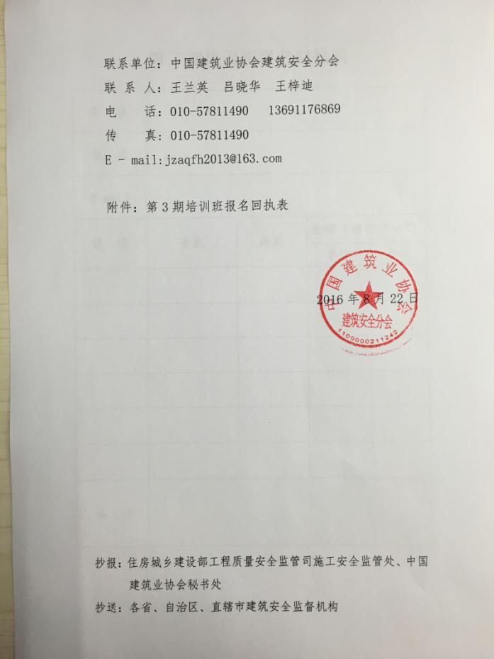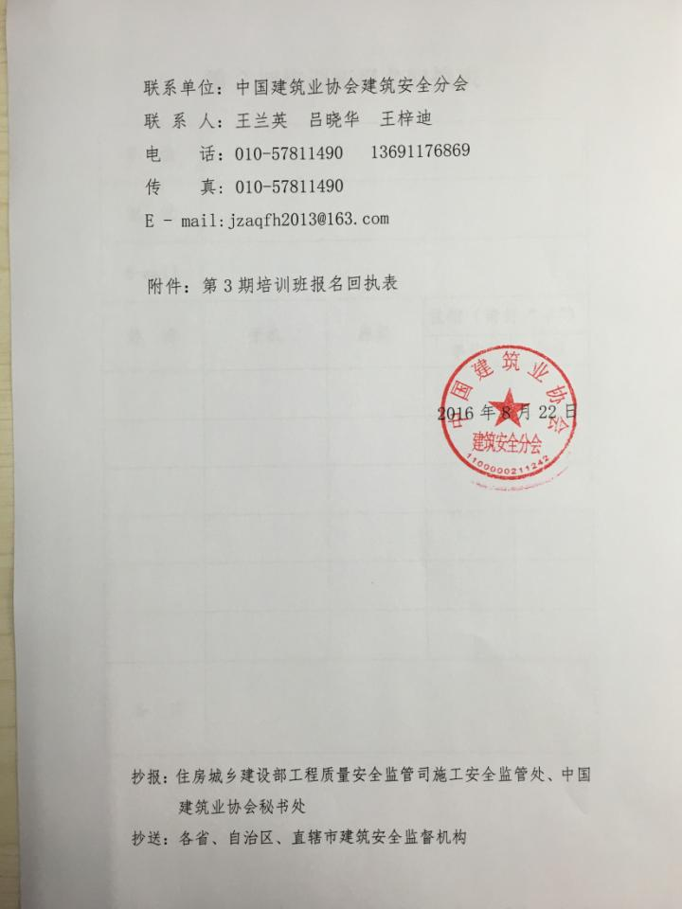

建协安函〔2016〕9号

关于举办2016年度第3期建筑安全生产

标准规范培训班的通知

各省、自治区、直辖市建设（建筑）安全协会、安全专业委员会（安全分会），有关行业建设协会、安全专业委员会（安全分会），国资委管理的有关建筑业企业，各有关会员单位：

遵照住房城乡建设部针对建筑起重机械、模板支撑系统、深基坑等风险隐患突出的重点领域，深入开展施工安全检查和专项整治的工作部署，按照经批准的中国建筑业协会建筑安全分会2016年度培训计划，将在郑州举办第3期建筑安全生产标准规范培训班。现将有关事项通知如下：

一、培训内容

1.宣贯建筑施工安全生产相关法规；

2.讲解建筑模架系统安全技术标准及相关案例分析；

3.讲解建筑起重机械安全技术标准及相关检查方法。

二、**授课教师：**

参与起草制订建筑安全相关技术标准的专家学者。

三、**培训对象：**

1.建筑施工安全监督机构的有关人员；

2.建筑业企业、建筑起重机械模架租赁企业等负责人和安全管理人员。

**四、培训时间和地点**：

2016年9月21日全天报到，9月22日至23日上课。

地点：郑州大酒店（位于郑州市福寿街与兴隆街交叉口，火车站北出口向前100米，酒店电话总机；0371-66760222）

**乘车路线：**

（1）郑州火车东站：乘地铁1号线到二七广场站下车， 向火车站方向步行8分钟左右即可到达；

（2）郑州火车站，北出站口正前方步行约5分钟即可到达；

（3）新郑机场：坐机场快巴2号线可抵达郑州火车站。

五、**其他事项：**

1.培训费每人700元（含资料费）。食宿统一安排，费用自理。

2.请地方建设（建筑）安全协会、建筑安全监督机构和建筑业企业统一组织本地区、本企业的相关人员参加培训，并于9月10日前将参加培训人员名单报送中国建筑业协会建筑安全分会。

六**、联系方式：**

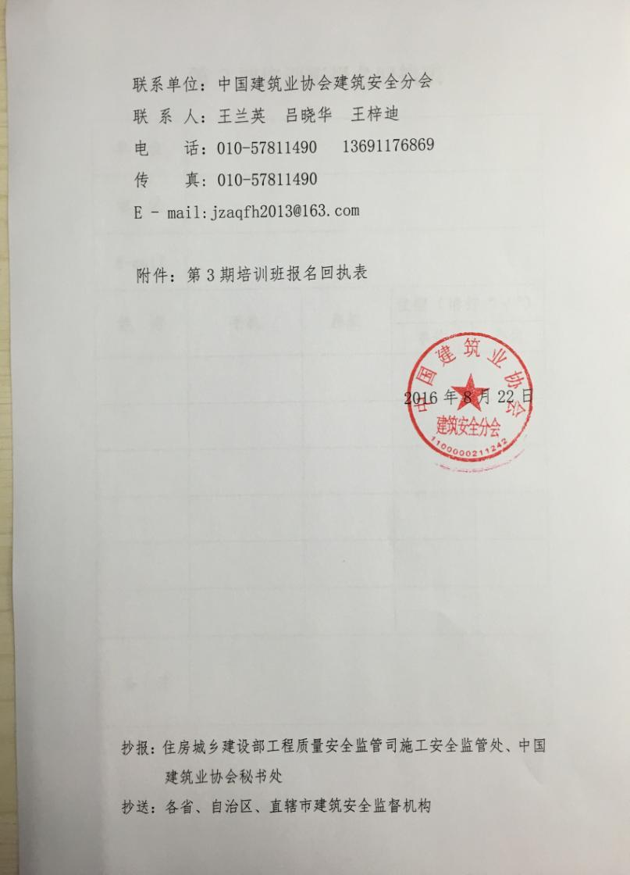联系单位：中国建筑业协会建筑安全分会

联 系 人：王兰英 吕晓华 王梓迪

电 话：010-57811490 13691176869

传 真: 010-57811490

E - mail:jzaqfh2013@163.com

附件：第3期培训班报名回执表

2016年8月22日

抄报：住房城乡建设部工程质量安全监管司施工安全监管处、中国建筑业协会秘书处

抄送：各省、自治区、直辖市建筑安全监督机构

第3期培训班报名回执表

|  |  |  |  |  |
| --- | --- | --- | --- | --- |
| **单 位** |  | | | |
| **地 址** |  | | | |
| **E-mail** |  | | | |
| **姓 名** | **手机** | **座机** | **住宿（请打“√”）** | |
| **单住** | **合住** |
|  |  |  |  |  |
|  |  |  |  |  |
|  |  |  |  |  |
|  |  |  |  |  |
|  |  |  |  |  |
|  |  |  |  |  |
| **备 注** |  | | | |